SCIT/SDWG/1/6

Anexo I, página 5

APÉNDICE

Páginas de la red mundial (WWW) obtenidas mediante la utilización de la información suministrada en el ejemplo 6 del párrafo 13 de la Norma ST.14 de la OMPI

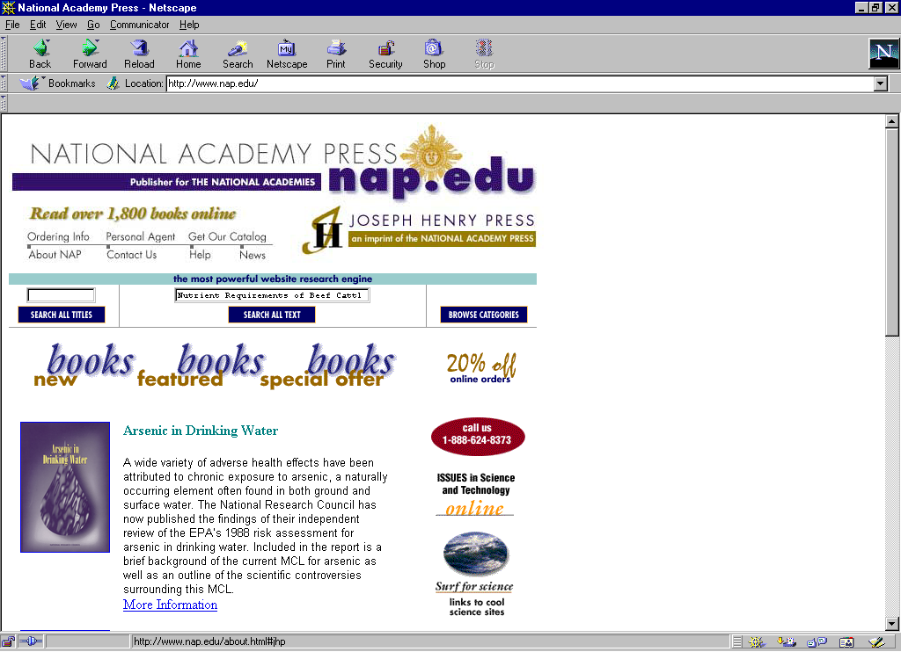

SCIT/SDWG/1/6

Anexo I, página 6

Apéndice 1, página 2

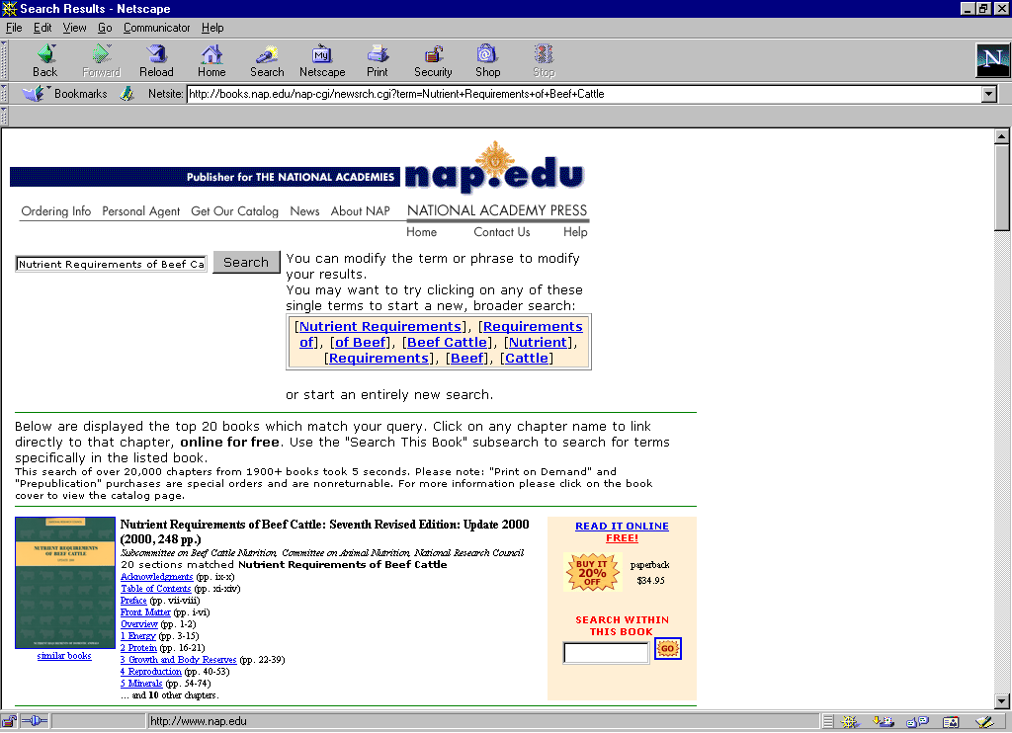

SCIT/SDWG/1/6

Anexo I, página 7

Apéndice 1, página 3

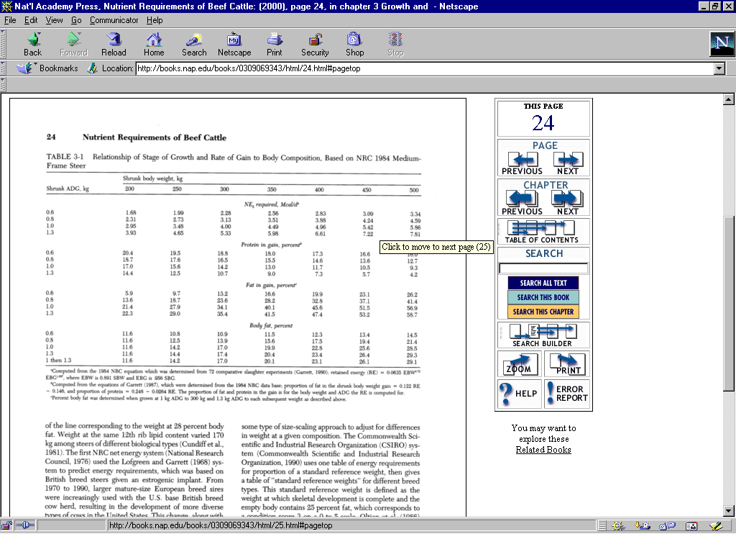

[Sigue el Apéndice 2]

SCIT/SDWG/1/6

Anexo I, página 8

APÉNDICE 2

Referencia citada obtenida mediante la utilización de información suministrada en el ejemplo 6 del párrafo 13, de la Norma ST.14 de la OMPI

Nutrient Requirements of Beef Cattle: Seventh Revised Edition: Update 2000
http://www.nap.edu/openbook/0309069343/html/R1.html, copyright, 2000 The National Academy of Sciences, all rights reserved

Nutrient
Requirements
of Beef Cattle
Seventh Revised Edition, 1996

Subcommittee on Beef Cattle Nutrition
Committee on Animal Nutrition
Board on Agriculture
National Research Council

Nutrient Requirements of Beef Cattle: Seventh Revised Edition: Update 2000
http://www.nap.edu/openbook/0309069343/html/R1.html, copyright, 2000 The National Academy of Sciences, all rights reserved

24 Nutrient Requirements of Beef Cattle

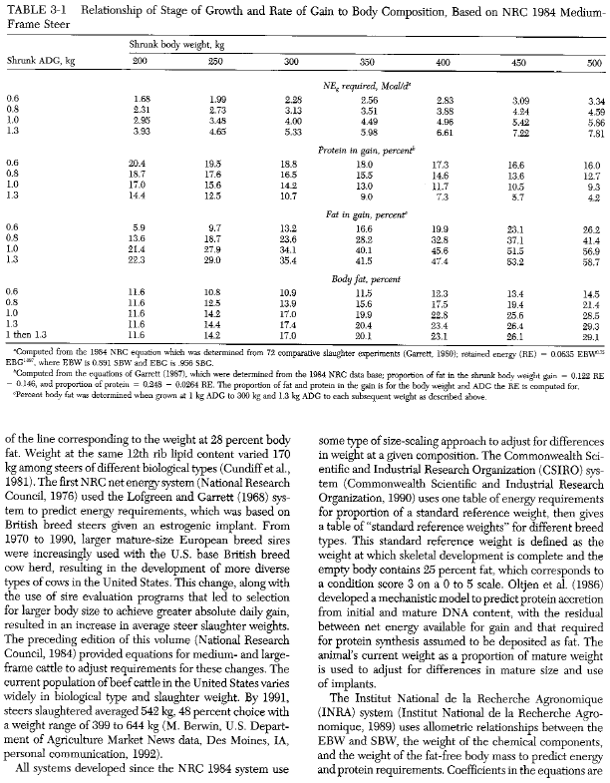
[Sigue el Anexo II]

